- INFORMACIÓN ESPECÍFICA DEL SERVICIO REQUERIDO

  - Horarios de disponibilidad para el servicio.

MODALIDAD | DESCRIPCIÓN
Remoto | Monitoreo permanente de la infraestructura tecnológica, junto con el seguimiento proactivo de los servicios informáticos críticos para el negocio desde las instalaciones de EL CONTRATISTA y acceso a través de VPN 7x24x365.

  - Equipo de trabajo

El proponente debe entregar las hojas de vida del equipo de trabajo proyectado para la prestación del servicio en cada una de las Entidades, adjuntando las certificaciones correspondientes.
- Gerente de Proyecto
- Gerente de Operaciones
- Perfil requerido:
  - Profesionales, tecnólogos en carreras relacionadas con tecnologías de información.
  - Certificación en ITIL v3 Foundation.
  - Experiencia y conocimientos demostrables en administración de servidores Windows, Linux, AIX, VMware mínima de 3 años.
  - Conocimientos demostrables en administración de productos Orión SolarWinds.
  - Experiencia certificada en participación e implementación de proyectos de monitoreo.
El Proponente deberá asignar un Gerente de Operaciones quien será el responsable y enlace de comunicación entre las Entidades y el CONTRATISTA para controlar la operación diaria, controlar los recursos asignados, resolver problemas logísticos, reportar incidentes en la operación, presentar la información de reportes y estadísticas de los procesos, los indicadores de gestión y el cumplimiento a los ANS establecidos.
- LICENCIAMIENTO Y DISTRIBUCIÓN DE CIS – LINEA BASE

  - Licenciamiento
El Banco cuenta actualmente con el siguiente licenciamiento Orión SolarWinds, habilitado sobre un servidor virtual sin alta disponibilidad
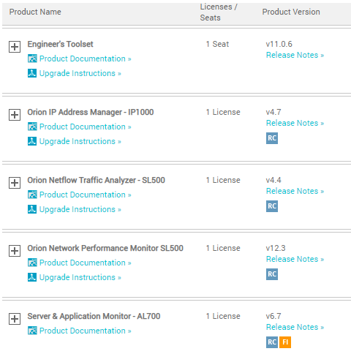
  - Clasificación de los CIs
Los CIs y servicios que tengan criticidad ALTA y MEDIA, deben contar con monitoreo 7x24x365, por tanto, si ocurre una falla, debe ser escalada según la matriz de escalamiento que el Banco proporcionará al proponente seleccionado.
Cuenta de TIPO DE CI |  | Criticidad
TIPO DE CI | Servicio | Alta | Baja | Media | Total general
Aire |  | 2 |  |  | 2
Aplicaciones y Servicios |  | 292 | 2 | 165 | 459
APPLIANCE |  | 9 | 1 | 8 | 18
Automate |  | 7 |  |  | 7
AUTOMATION ANYWHERE PRODUCCIÓN |  | 2 |  |  | 2
AUTOMATION ANYWHERE PRUEBAS |  |  |  | 2 | 2
ENLACES |  | 8 | 4 | 6 | 18
FIREWALL |  | 2 |  | 1 | 3
IP DE ADMINISTRACION DE SERVIDORES |  | 5 |  | 9 | 14
SERVIDOR AIX |  | 10 | 2 | 10 | 22
SERVIDOR AS400 |  | 1 | 1 | 1 | 3
SERVIDOR CENTOS |  | 1 |  |  | 1
SERVIDOR DE PRUEBAS |  |  | 7 |  | 7
SERVIDOR RED HAT |  | 15 |  | 6 | 21
SERVIDOR WINDOWS |  | 17 | 1 | 34 | 52
SERVIDORES DEBIAN |  | 2 |  |  | 2
SWITCHES |  | 13 | 11 | 1 | 25
TELEFONIA IP |  | 2 |  | 1 | 3
UPS |  | 6 |  |  | 6
VMware |  | 7 |  | 3 | 10
Total general |  | 401 | 29 | 247 | 677

  - Distribución de servicios de aplicaciones
Los servicios que tengan criticidad ALTA y MEDIA deben contar con monitoreo 24x7x365, por tanto, si ocurre una falla, debe ser informada según la matriz de escalamiento que el Banco proporcionará al proponente seleccionado. Los valores relacionados a continuación, están dentro del numeral “2.2 Clasificación de los CIs”, en el tipo de CI “Aplicaciones y Servicios”.
Criticidad | Servicios
Alta | 292
Media | 165
Baja | 2
Total | 459

  - . Servicios críticos de negocio

Inicialmente se plantean 5 servicios críticos de negocio, sin embargo, el contrato debe permitir la inclusión de los servicios que se requieran monitorear durante la vigencia del contrato.

La arquitectura general de estos servicios consta de los siguientes componentes:

- Capa de presentación (WEB): Jboss, Weblogic, IIS
- Capa de aplicación - servidores de aplicación: Weblogic
- Capa de base de datos: Oracle / SQL Server
- Equipos de balanceo de carga en todas las capas: Barracuda
- Servidores de autenticación: Aplicaciones de autenticación
- Todos los CIs de infraestructura de servidores (Windows/Red Hat), comunicaciones y seguridad perimetral.
El detalle técnico de los servicios será suministrado a cada proponente, si así lo requiere.

- ARCO GRUPO BANCOLDEX – LINEA BASE

ARCO actualmente no cuenta con el servicio de monitoreo, los requerimientos son los mismos que está solicitando BANCOLDEX, a continuación, relacionamos el licenciamiento y los CIs

  - Licenciamiento
ARCO GRUPO BANCOLDEX, tiene la herramienta TANGO04 de la empresa HelpSystem, para monitoreo de infraestructura, la cual administramos internamente.
  - CIs
 |  | Criticidad
TIPO DE CI | Servicio | Alta | Media | Baja | Total general
Aire |  | 2 |  |  | 2
Aplicaciones |  | 4 | 2 |  | 6
Enlaces Ciudades |  | 5 |  |  | 5
SERVIDOR AS400 |  | 1 | 1 |  | 2
SERVIDOR WINDOWS |  | 6 | 9 |  | 15
SWITCHES |  | 6 | 6 |  | 12
TELEFONIA IP |  | 2 |  |  | 2
UPS |  | 2 |  |  | 2
Total general |  | 28 | 18 | 0 | 46

